Nyári virágok

Tearózsa (Rosa)
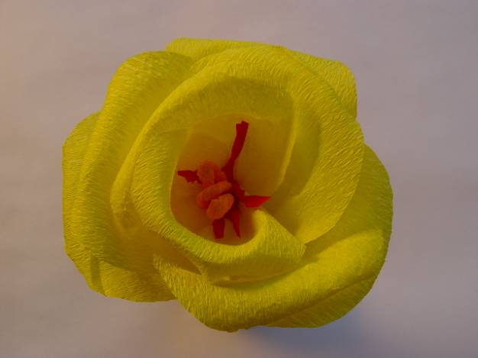
A tearózsa illatos virágai miatt az egyik legnépszerűbb fajta. Folytonosan virágzik, nyílása több hullámban egészen a fagyokig tart.
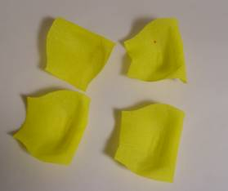 | 5,5×50 cm-es csíkot vágunk piros, sárga, fehér vagy bézs színű papírból. Nyolc részre hajtogatjuk.  A mellékelt ábra szerint nyolc szirmot vágunk ki az összehajtogatott papírból.  A kivágott szirom tetejét hurkapálcával megsodorjuk, a közepét két hüvelykujjunkkal finoman meghúzzuk úgy, hogy a szirom közepe kidomborodjon.
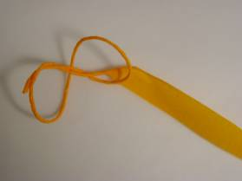 | A virág közepe úgy készül, hogy egy 3×50 cm-es narancssárga papírcsíkot megsodrunk, félbevágjuk, háromszor feltekerjük.
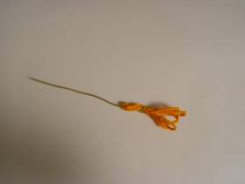 | A virág közepét megdrótozzuk.
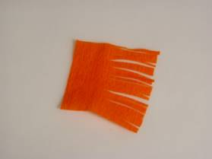 | 3×3 cm-es piros papírt sűrűn bevagdosunk.
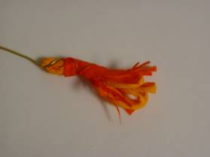 | Beragasztózzuk a csíkot és a virág közepét körbetekerjük vele.
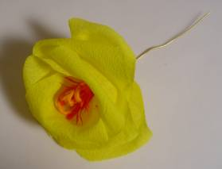 | Egyenletesen elosztva felragasztjuk a szirmokat.
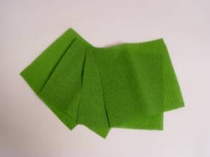 | A csészelevelek készítéséhez 7×7 cm-es négyzeteket vágunk ki zöld papírból.
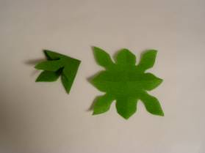 | A mellékelt ábra szerint elkészítjük a csészeleveleket és felragasztjuk a virág aljára.
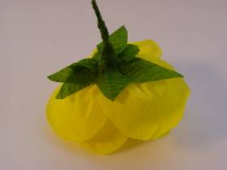 | A csészeleveleket felragasztjuk és a virág szárát bevonjuk zöld papírral.
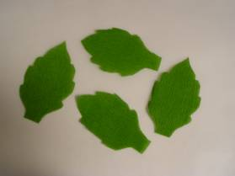 | A kész virághoz leveleket készíthetünk a mellékelt ábra szerint. A leveleket duplán vágjuk ki zöld papírból.
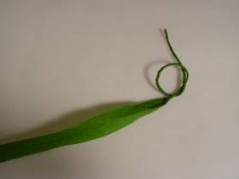 | A levelek közepéhez egy 1 cm széles zöld papírcsíkot összesodrunk.
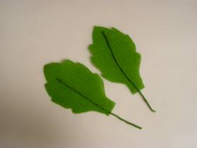 | A leveleket duplán vágjuk ki zöld papírból, a közepükbe egy összesodort megfelelő hosszúságú papírdarabot illesztünk és összeragasztjuk a két darabot.
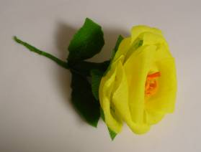 | A leveleket is a szárra rögzítjük.
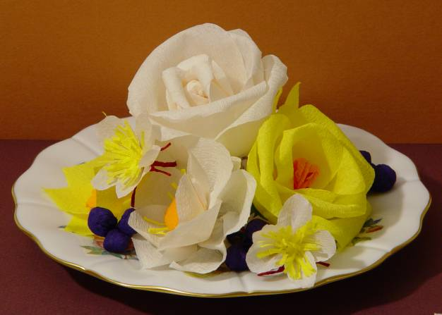

Kamélia (Camellia japonica)
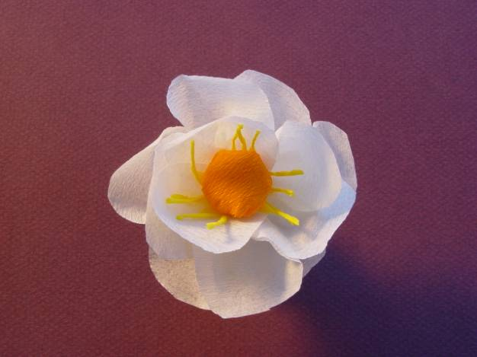
A kamélia vagy más néven "hegyi tea" Kínából származó örökzöld fa. A virágok februártól május közepéig nyílnak fehér, rózsaszín, bíbor és mély-lila színekben.
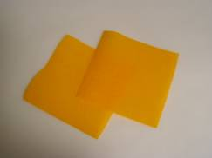 | Narancssárga papírból egy 7×7 cm-es négyzetet vágunk ki.
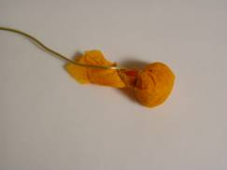 | A négyzetet megtöltjük egy babszemnyi méretű papírgolyóval, vagy vattadarabbal és megdrótozzuk.
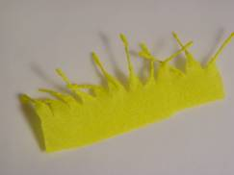 | 3×6 cm-es csíkot vágunk le sárga papírból és 2 mm-enként bevagdossuk. A szálakat összesodorjuk.
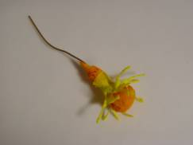 | A sárga porzókat a virág elkészített közepe köré ragasztjuk. Az így elkészített porzókat egyenletesen elrendezzük.
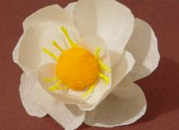 | 4,5×50 cm-es bézs színű csíkot vágunk le, ezt 12 részre hajtogatjuk, majd a mellékelt ábrán látható módon kivágjuk.  A szirom csíkot beragasztózzuk úgy, hogy minden sziromhoz egy csepp ragasztó kerüljön.  A szirmokat úgy illesztjük a virág közepéhez, hogy a papírt a sziromnál mindig összecsípjük, emiatt a virágszirmok egy kicsit befelé állnak majd.
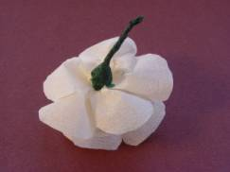 | A kész virág szirmait eligazítjuk, majd a szárát sötétzöld papírral bevonjuk.
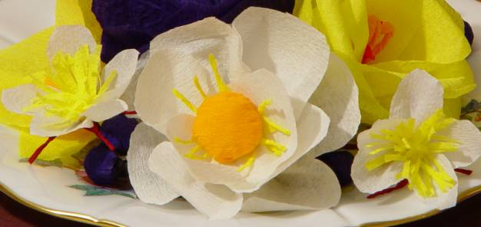

Hortenzia (Hydrangea macrophylla)
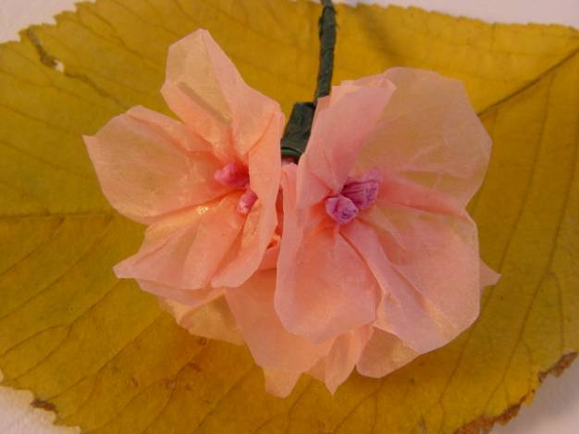
A hortenzia lombhullató cserje, őshazája a Kelet-Himalája vidéke. Nálunk a kertbe félárnyékos helyre ültetve kora nyártól késő őszig virít. Színe lehet rózsaszín, piros, lila, kék és elvétve fehér. A kékes-lilás színt a talaj savanyú kémhatása okozza, amit mesterségesen is elérhető például timsó adagolásával.
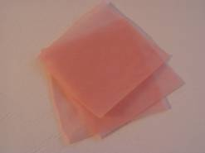 | 5×5 cm-es kockákat vágunk ki rózsaszín selyempapírból
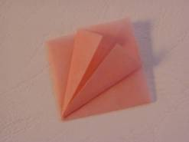 | Az átlók mentén összehajtjuk és a zárt csücskével lefelé fordítva mind a két oldalon a középvonalig behajtjuk a sarkait a képen látható módon.
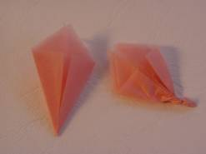 | Mindkét oldalon a középvonalig hajtjuk be a papírt, majd a virág alját óvatosan megcsavarjuk.
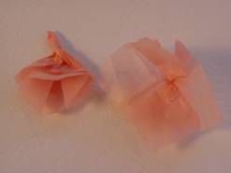 | A virág felső harmadában egy hajtást készítünk, majd szétnyitjuk a virágot.
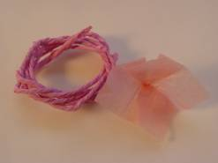 | A közepébe egy 1 cm hosszú összesodort lila krepp-papír darabot ragasztunk bibe gyanánt. Majd óvatosan összesodorjuk a virág szárát is.
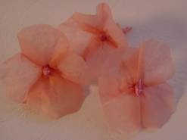 | A hortenzia sarkait levagdossuk, a szirmokat elrendezzük.
A virágot felhasználhatjuk egyesével, vagy csoportosan. A csoportokhoz 3-4 db-ot összefogunk egy dróttal, a szárát halványzöld papírral beborítjuk.
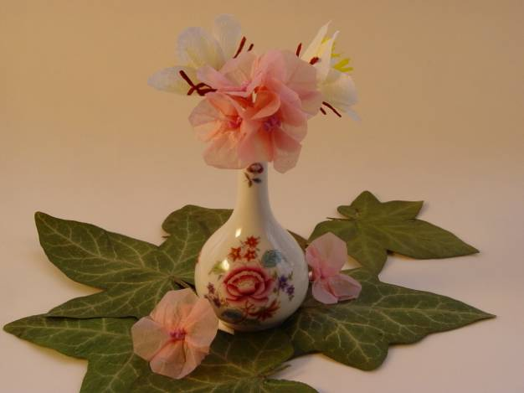

Szegfű (Dianthus caryophyllus)
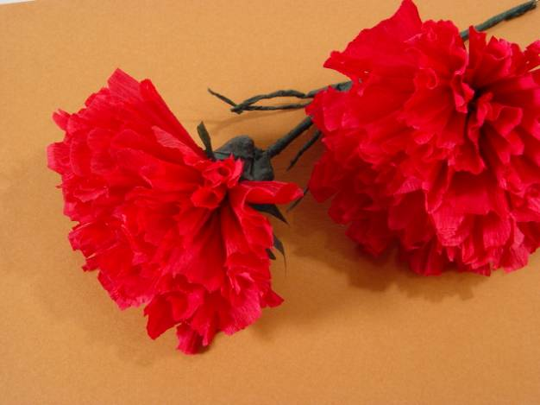
A szegfű sokféle színben ismert, tartós vágott virág. Július elejétől a fagyok beköszöntéig virágzik.
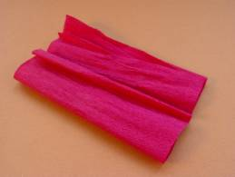 | Egy 24×13 cm-es téglalapot vágunk ki tetszőleges színű papírból.
 | A papír középen összeszorítjuk és félbehajtjuk.
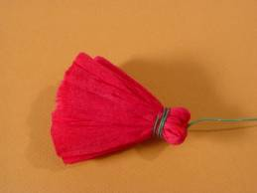 | Három ilyen "szirmot" készítünk, beragasztózzuk, egymáshoz nyomjuk és erősen megdrótozzuk.
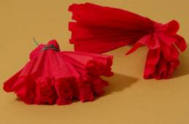 | Hegyes ollóval egyenletesen ék alakban kicsit bevagdossuk.
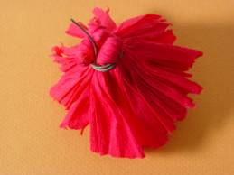 | Az egyes szirmokat széthúzzuk és elrendezzük a virágot.
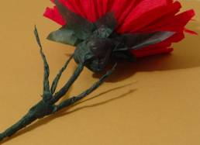 | Az aljára csészeleveleket ragasztunk zöld papírból, valamint a szárát bevonjuk zöld papírcsíkkal. Ragaszthatunk rá leveleket is.
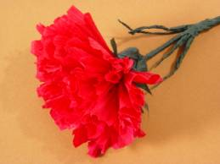 | Az elkészült virág szirmait elrendezzük.
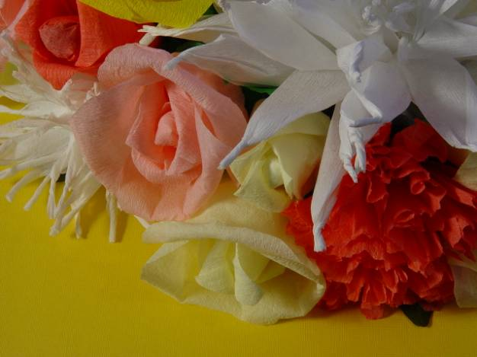

Rózsa (Rosa)
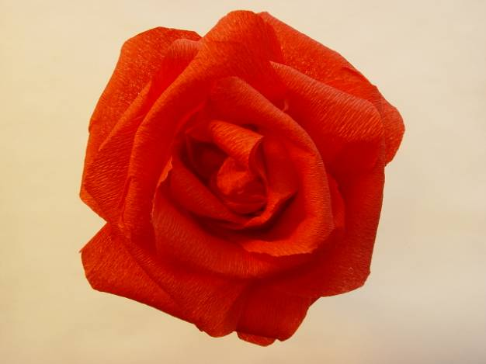
A rózsa a görög mitológiában az elíziumi mezők virága, egyúttal Aphrodité kedvenc virága is. Az Elízium az örökös nappal boldog országa, lakói szüntelenül játszanak, muzsikálnak és vígadnak. Ők amikor csak kedvük tartja újjászülethetnek a földön. Az Elízium közelében fekszenek a Boldog Szigetek, azok számára, akik háromszor születtek meg és háromszor érdemelték ki az Elíziumot. [Graves,1970]
Rózsabimbó
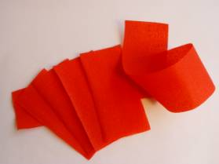 | Tetszőleges színű papírból 5,5×50 cm-es csíkot vágunk le, négyfelé vágjuk.
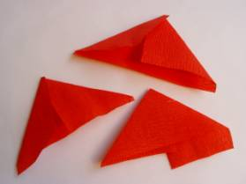 | Három darabot a mellékelt ábra szerint meghajtogatunk, ezek lesznek a bimbó szirmai.
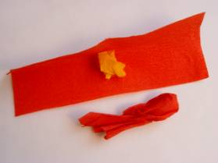 | Az egyik darab közepébe egy kis összegyűrt papírdarabot helyezünk, félbehajtjuk és összesodorjuk. Ez lesz a bimbó közepe.
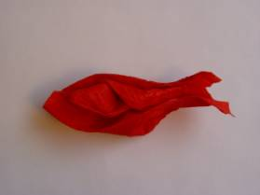 | Először az egyik szirmot illesztjük a virág közepéhez úgy, hogy a szirom a középrész fölé érjen.
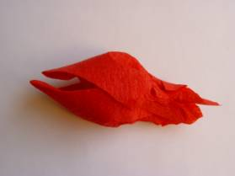 | A második szirmot pontosan az elsővel szemben helyezzük el úgy, hogy a csúcsa egy kicsit lejjebb legyen.
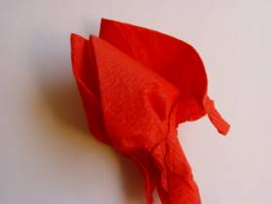 | A harmadik szirom az első kettő közé kerüljön úgy, hogy mindkettőnél magasabban legyen.
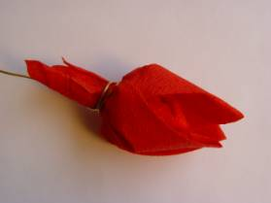 | Az elkészített bimbót szorosan megdrótozzuk.
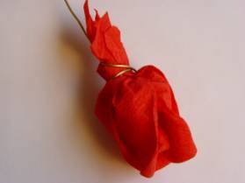 | Hurkapálca segítségével a szirmok tetejét megsodorjuk és kifelé igazítjuk.
Rózsaszirmok készítése
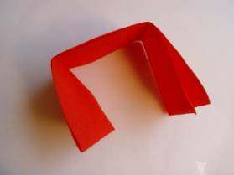 | 6×50 cm-es csíkot vágunk le a krepp papírból és hat részre hajtjuk.
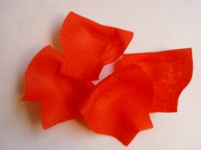 | A hajtogatott papírból szív szirmokat vágunk ki.  A szirmok közepét kihúzogatjuk, hogy homorú legyen, a széleit pedig hurkapálcára tekerve megformázzuk.
Félig nyílt rózsabimbó
 | Elkészítünk egy rózsabimbót.
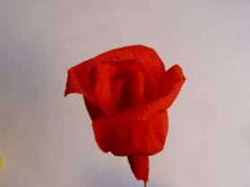 | A rózsabimbóhoz egymással szemben két szirmot ragasztunk.
Kinyílt rózsa
 | Elkészítünk egy rózsabimbót.
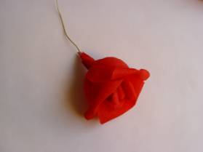 | A rózsabimbóhoz egyenletesen elosztva három szirmot ragasztunk.
Nagy rózsa
 | Elkészítünk egy rózsabimbót.
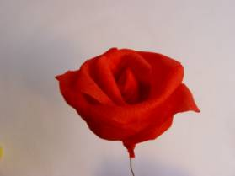 | A rózsabimbóhoz egyenletesen elosztva három szirmot ragasztunk, majd egy kicsit lazább körben még hármat.  Nagyobb rózsát is készíthetünk több szirom segítségével.
 | A csészelevelek készítéséhez 9×9 cm-es négyzeteket vágunk ki zöld papírból.
 | A mellékelt ábra szerint elkészítjük a csésze-leveleket és felragasztjuk a virág aljára.
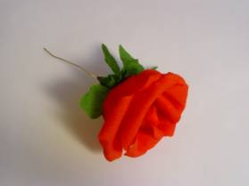 | A kész rózsa szárát bevonjuk zöld papírral.
 | A rózsák különböző kinyílási fázisban készülhetnek. Egy csokorban az eltérő sziromszámú rózsák természetesebben hatnak.
 | A levelekhez egy 5.5×50 cm-es zöld papírcsíkot négyfelé hajtunk és a mellékelt ábrán látható levélformát vágjuk ki belőle.
 | A leveleket duplán vágjuk ki zöld papírból, a közepükbe egy összesodort megfelelő hosszúságú papírdarabot illesztünk és összeragasztjuk a két darabot.
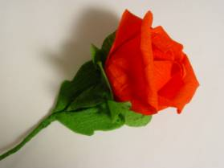 | A leveleket egy zöld papírcsíkkal rögzítjük a szárra.
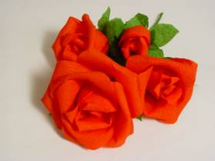 | A kész virágok szirmait hurkapálcika segítségével megigazgatjuk, hogy természetesebbnek hasson.  Az elkészült virágokat egyesével vagy egy csokorba köthetjük össze.
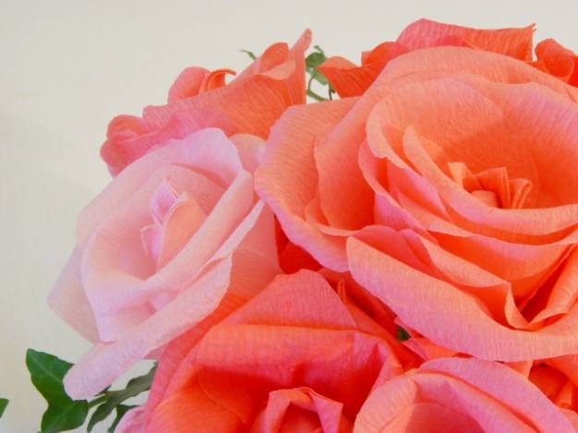

Szellőrózsa (Anemone hupehensis)
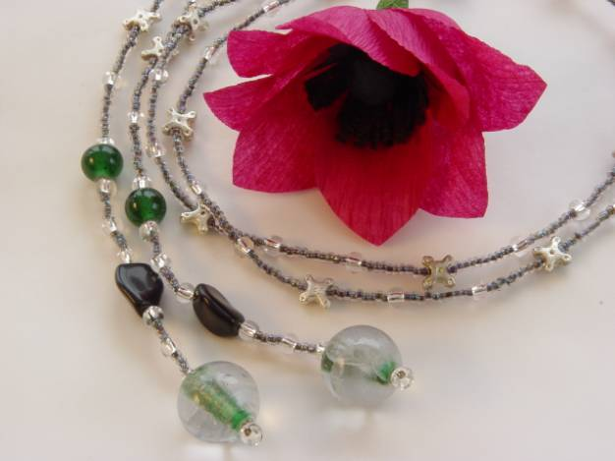
A szellőrózsa az őszi kert fontos, fagyokig virító eleme. Többféle változata van, színe lehet fehér, piros vagy sötétlila. Úgy tartják, hogy Aphrodité kedvesének, Adonisznak a földre hullott véréből sarjadt ki az első szellőrózsa.
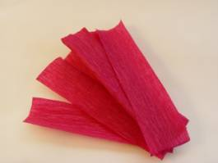 | 4×50 cm-es papírcsíkot nyolc részre összehajtogatunk.
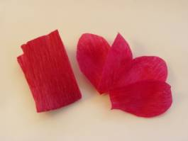 | A mellékelt ábra szerint az összehajtogatott papírból nyolc szirmot vágunk ki.
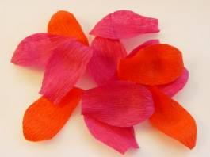 | A szirmokat középen domborúra húzogatjuk, a tetejét pedig a képen látható módon hurkapálcával megsodorjuk.
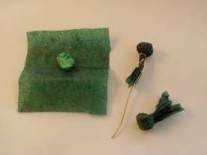 | 9×9 cm-es sötétzöld selyempapír darabot vágunk le, a közepébe egy papírgalacsint helyezünk, összesodorjuk és megdrótozzuk.
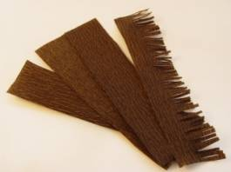 | 3×50 cm-es barna papírdarabot vágunk le, négyfelé vágjuk és 2 cm mélyen minél sűrűbben bevagdossuk. A virág zöld közepe köré ragasztjuk a csíkot.
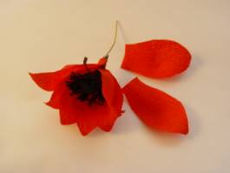 | A virág közepéhez az elkészített szirmok közül 6-8 darabot egyenletesen elosztva hozzáragasztunk.
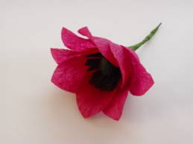 | A kész virág szárát bevonjuk zöld papírral.
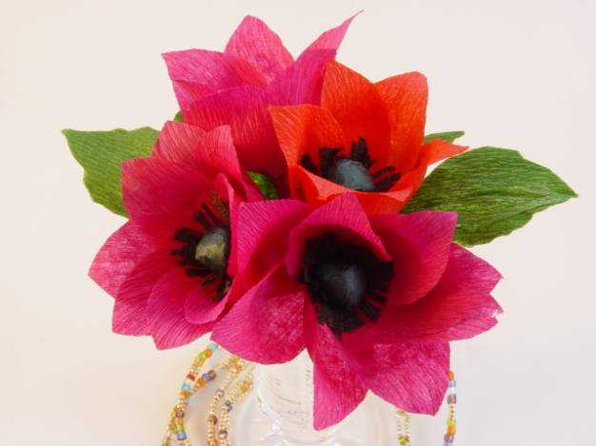

Hopeji rózsa (Rosa helianthemum)
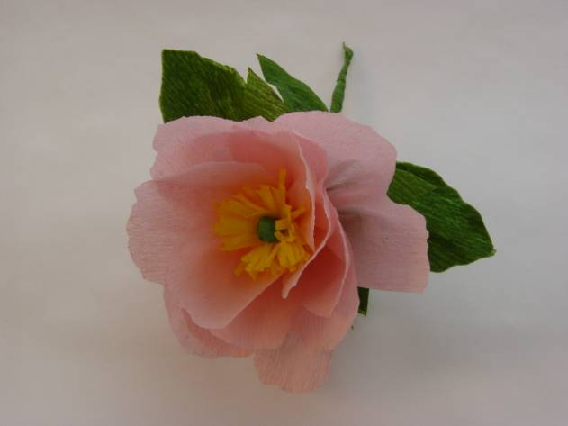
A hopeji rózsa legjobban a vadrózsára hasonlít, annak egy telt virágú, bódító illatú változata.
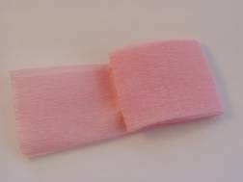 | 7×50 cm-es rózsaszín (vagy esetleg fehér, illetve bézs),csíkot vágunk le, majd nyolc részre hajtogatjuk.
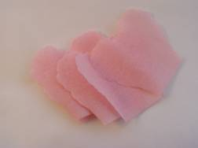 | A hajtogatott papírból az ábra szerint szív alakú, hullámos szélű szirmokat vágunk ki.
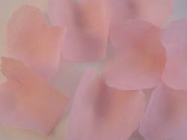 | A fenti ábra szerinti szirmokat vágunk ki a papírból, majd a közepét óvatosan domborúra húzogatjuk.
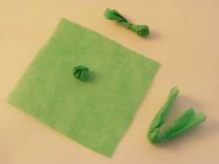 | 8×8 cm-es zöld papír négyzet közepére egy összegyűrt papírgolyót teszünk, összesodorjuk és félbehajtjuk, majd megint összesodorjuk.
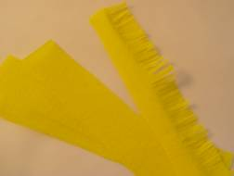 | 3×10 cm-es sárga csíkot vágunk le, és a lehető legsűrűbben bevagdossuk.
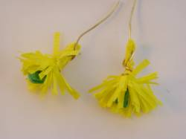 | A bevagdosott sárga csíkot a virág már elkészített zöld közepe köré ragasztjuk és megdrótozzuk.
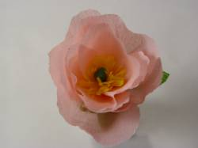 | Az elkészített szirmok közül nyolcat egyenletesen elosztva a virág közepe köré ragasztunk.
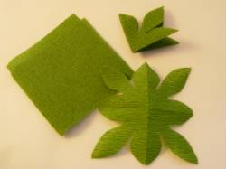 | 8×8 cm-es zöld papír négyzetből a mellékelt ábra szerinti módon a virág csészeleveleit kivágjuk.
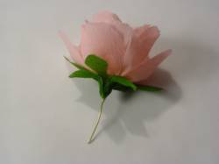 | A csészeleveleket a virág alá ragasztjuk, úgy hogy csak a zöld négyzet közepét ragasztózzuk be, hogy a csészelevelek szabadon álljanak.
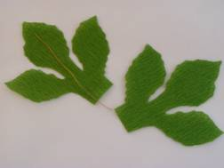 | 9×18 cm-es csíkot vágunk le, félbehajtjuk és a mellékelt ábra szerint levelet vágunk ki belőle.  A közepére egy gyöngyfűződrót darabot illesztünk és a két felet összeragasztjuk.
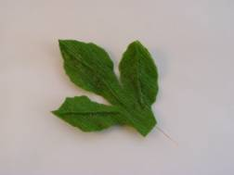 | A frissen ragasztott levél középső ereit a körmünkkel összecsipkedve a papírt alakítjuk ki.
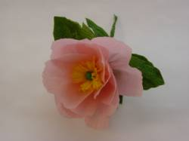 | A kész virág szárát 1 cm-es zöld papírcsíkkal beragasztjuk, és egy vagy két levelet ragasztunk hozzá.
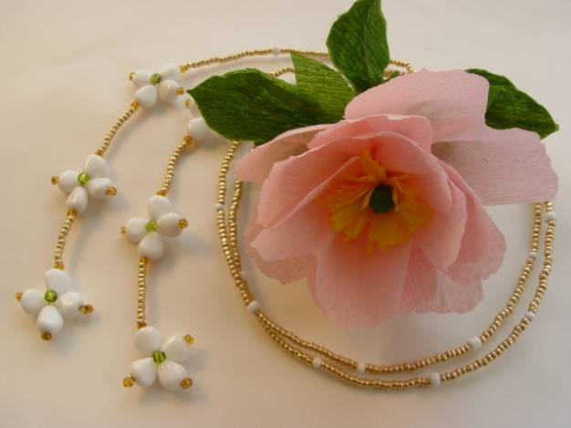

Vadrózsa (Rosa canina)
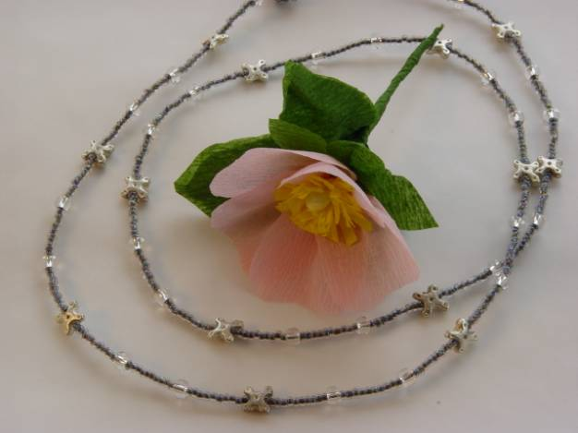
A középkorban a rózsakeresztesek egyik jelvénye a kereszt volt, szárain és közepén egy-egy vadrózsával, amely Jézus öt szent sebét jelképezte. A középső Jézus Szent Szívének, a krisztusi szeretetnek a jelképe is.
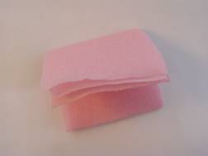 | 4×50 cm-es rózsaszín csíkot vágunk le, tíz részre hajtjuk.
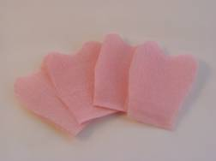 | A hajtogatott papírból az ábra szerint szív alakú szirmokat vágunk ki.
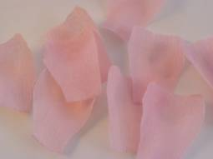 | A kivágott szirmok közepét óvatosan domborúra húzogatjuk.
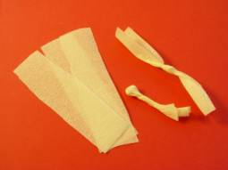 | 2×10 cm-es halványsárga vagy fehér papírcsíkot vágunk le, közepébe egy kis papírgolyót teszünk, összesodorjuk és félbehajtjuk.
 | 3×10 cm-es sárga csíkot vágunk le, és a lehető legsűrűbben bevagdossuk.
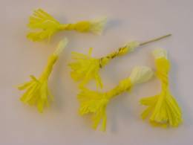 | A bevagdosott sárga csíkot a virág már elkészített közepe köré ragasztjuk és megdrótozzuk.
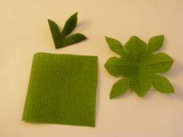 | 6×6 cm-es zöld papír négyzetből a mellékelt ábra szerinti módon a virág csészeleveleit kivágjuk.
9×18 cm-es csíkot vágunk le, félbehajtjuk és a mellékelt ábra szerint levelet vágunk ki belőle.
A közepére egy gyöngyfűződrót darabot illesztünk és a két felet összeragasztjuk.
 | A frissen ragasztott levél középső ereit a körmünkkel összecsipkedve a papírt alakítjuk ki.
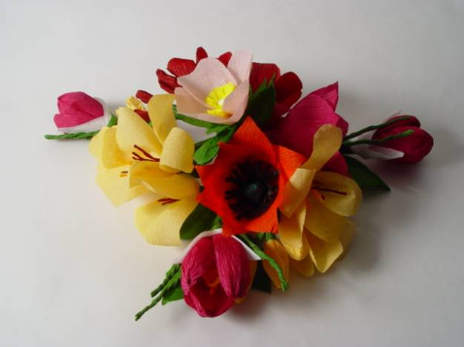

Törpedália (Dahlia)
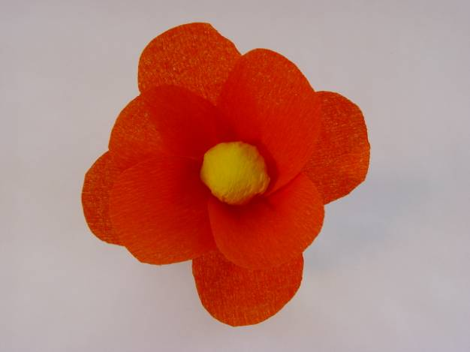
A törpedália napos helyre ültetve nyár közepétől egészen a fagyokig nyílik. Virágai sokszínűek lehetnek: piros, lila, narancs, sárga, fehér, bordó.
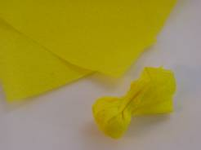 | 7×7 cm-es négyzetet vágunk ki sárga papírból.  Közepére egy mogyorónyi papírgolyót helyezünk és összesodorjuk.
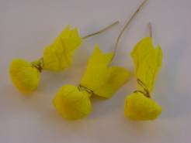 | A virág közepét megdrótozzuk.
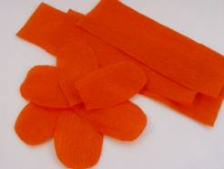 | Egy 3,5×50 cm-es csíkot vágunk ki tetszőleges színű papírból, 8 részre hajtjuk és lekerekített végű szirmokat vágunk ki.  A virág elkészítéséhez 8 db szirom szükséges.
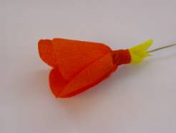 | Először egyenletesen elosztva 4 db szirmot ragasztunk a virág közepe köré.
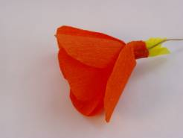 | A következő négy szirmot úgy ragasztjuk fel, hogy az előzőleg ragasztott szirmok közé essenek.
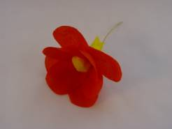 | A kész virág szirmait elrendezzük a ragasztó száradása után.
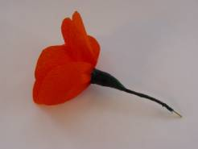 | A virág szárát bevonjuk zöld papírral.
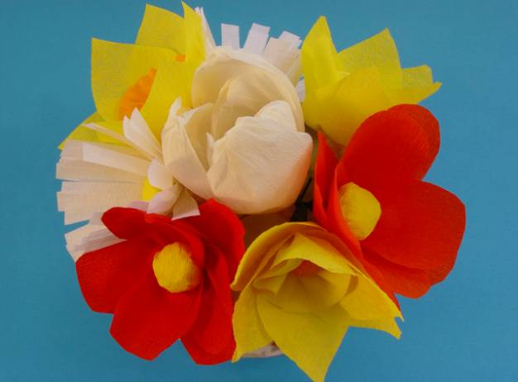

Dália
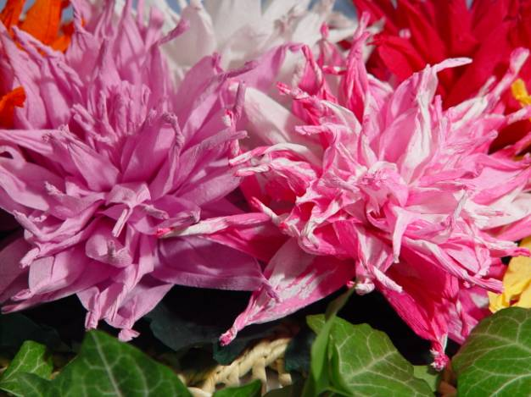
A dália (Dahlia) kedvelt nagyvirágú növényünk. Nyár közepétől a fagyokig virágzik. A dália sokféle színben pompázik: lila, fehér, a narancs többféle árnyalata, cirmos, bordó, rózsaszín.
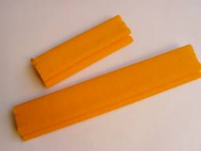 | Egy papírtekercsről 13 cm hosszú darabot vágunk le.  Ehhez a virághoz sok papír kell, minél hosszabb a tekercs, annál tömöttebb és szebb lesz a virág. Kb.120-130 cm hosszúság a megfelelő, de lehet hosszabbat is használni.
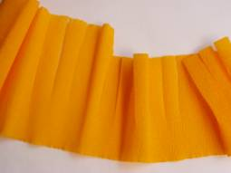 | A papírcsík egyik végéből kivágunk egy 3×25 cm-es csíkot. Ez lesz majd a virág közepe, ahol a szirmok rövidebbek lesznek.  1.5-2 cm-enként bevagdossuk.
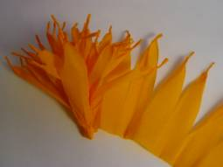 | A szirmok végét egyenként összesodorjuk.
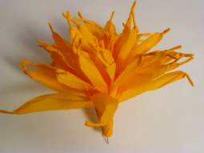 | Ha a szirmok készen vannak, a papírt beragasztózzuk és szorosan feltekerjük.
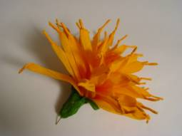 | Az elkészült virágot megdrótozzuk, és szárát bevonjuk zöld papírral.  Hosszabb szárral is készülhet.
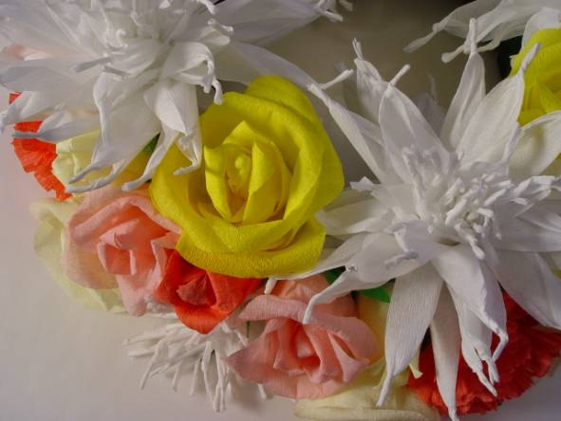

Margaréta (Chrysanthemum maximum)
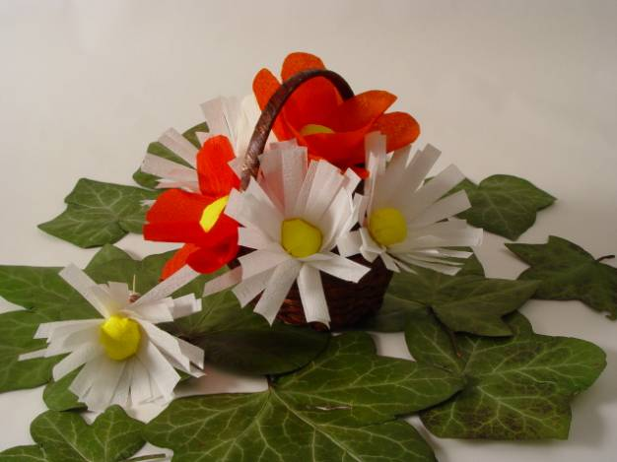
A margaréta neve a latin "margarita" (gyöngy) szóból származik és a kiontott könnyek szimbólumaként Krisztus és a vértanuk szenvedéseinek jelképe. Régi magyar neve "ökörszem".
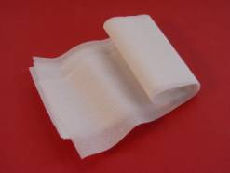 | 6.5×20 cm-es csíkot vágunk le fehér papírból.
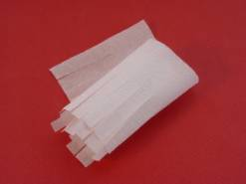 | 1,5-2 mm-enként bevagdossuk.
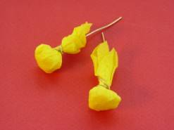 | 7×7 cm-es négyzetet vágunk ki sárga papírból.  Közepére egy mogyorónyi papírgolyót helyezünk és összesodorjuk. Megdrótozzuk.
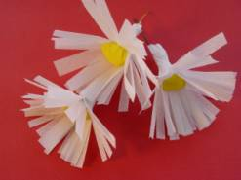 | A virág közepe köré ragasztjuk a bevagdosott papírcsíkot.
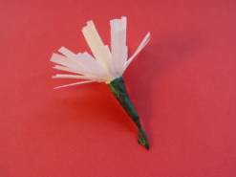 | Az elkészült virág szárát zöld papírral vonjuk be.
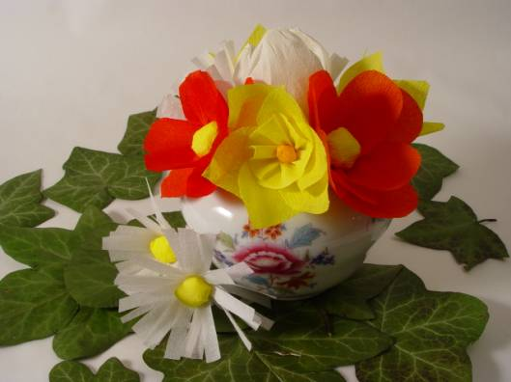

Körömvirág (Calendula officinalis)
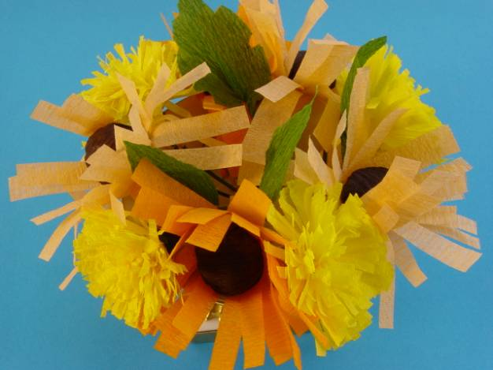
A körömvirág régen ismert gyógynövény, főképpen bőrápolásra és sebgyógyításra használható. A narancssárga többféle árnyalatában nyílik, a kertben ültetve vidám színfolt.
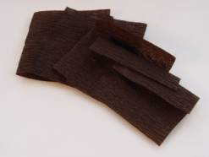 | 7×7 cm-es négyzetet vágunk ki barna papírból.  Közepére egy mogyorónyi papírgolyót helyezünk és összesodorjuk.
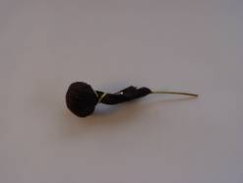 | A virág elkészített közepét megdrótozzuk.
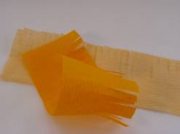 | 5,5×16,5 cm-es papírcsíkot vágunk le narancssárga papírból. A csíkot 1,5 mm-enként bevagdossuk.
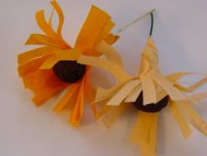 | A narancssárga bevagdosott csíkot a virág közepe köré ragasztjuk.
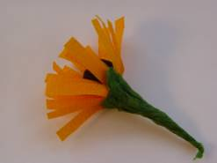 | A virág szárát zöld papírral vonjuk be.
